**BÀI 4: TÌM HIỂU VỀ PYTHON MYSQL**

## Mục tiêu

* Tìm hiểu về thư viện MySQLdb
* Sử dụng thư viện MySQLdb để thao tác với cơ sở dữ liệu bằng Python

## Nội dung

### MySQLdb

* + 1. **Tải thư viện**

|  |
| --- |
| $ sudo apt-get install python-mysqldb |

* + 1. **Các cú pháp cơ bản**
* **Kết nối với database**

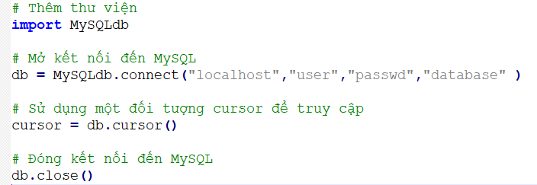

* **Tạo bảng dữ liệu**

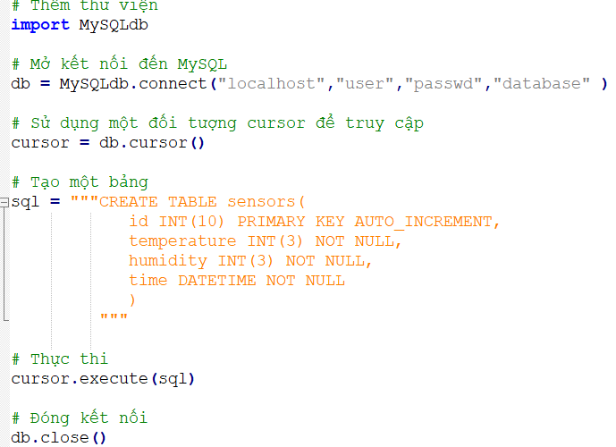

* **Thêm dữ liệu vào bảng**

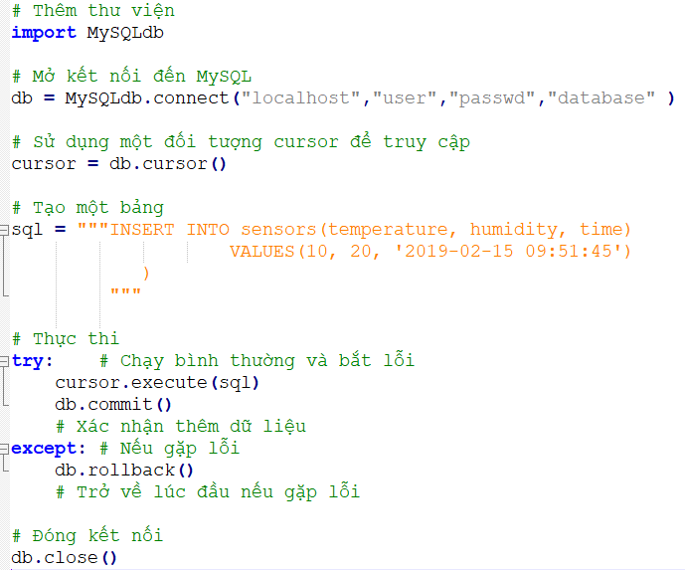

* **Truy vấn dữ liệu**

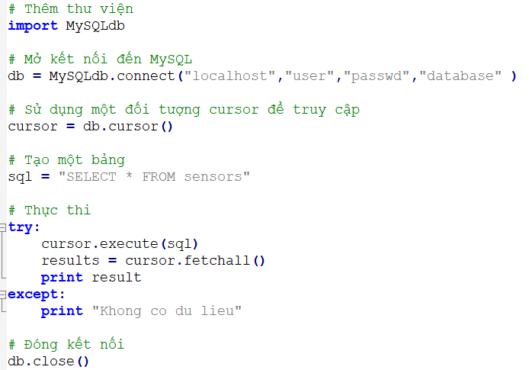

* **Update**

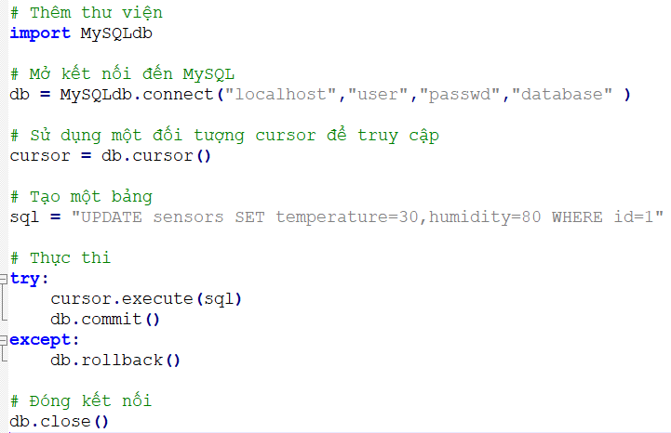

* **Xóa dữ liệu**

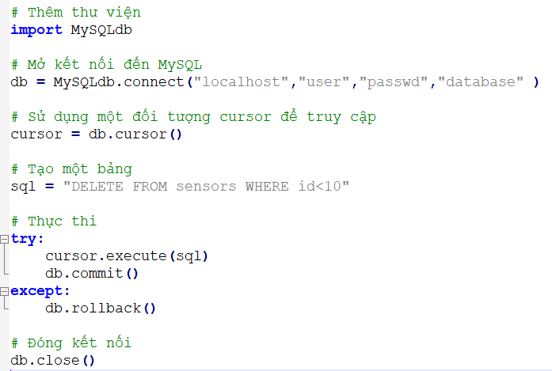

## Câu hỏi và bài tập

Sử dụng thư viện MySQLdb viết các Function thực hiện các chức năng sau

* Tạo bảng dữ liệu
* Thêm dữ liệu vào bảng
* Sửa dữ liệu trong bảng
* Xóa dữ liệu trong bảng
* Truy vấn dữ liệu trong bảng

Với cấu trúc bảng như sau:

